Кировское областное государственное профессиональное образовательное автономное учреждение «Кировский технологический
колледж пищевой промышленности»

Всероссийский конкурс «Моя малая родина: природа, культура, этнос»
Номинация «Этно-экологические исследования»

Истобенский огурец: секреты и традиции

Выполнила студентка группы Т-21
Салахытинова Наталья Сергеевна
Руководитель: преподаватель
химии и биологии
Ожегова Надежда Геннадьевна

Киров, 2020
СОДЕРЖАНИЕ

ВВЕДЕНИЕ 3
1. ОБЗОР ЛИТЕРАТУРЫ 4
1.1 История села Истобенск и зарождения в нём огуречного промысла 4
1.2 Ежегодный праздник – «Истобенский огурец» 6
1.3 Огурец, его ботаническая характеристика, агроклиматические требования 8
2. МЕТОДЫ ИССЛЕДОВАНИЯ: 10
3. СЕКРЕТЫ И ТРАДИЦИИ ЗАСОЛКИ ИСТОБЕНСКИХ ОГУРЦОВ 11
3.1 Огуречный промысел в настоящее время 11
3.2 Рецепты засолки истобенских огурцов 11
ВЫВОДЫ И РЕЗУЛЬТАТЫ 15
ИСТОЧНИКИ ИНФОРМАЦИИ 16
ПРИЛОЖЕНИЕ 17

ВВЕДЕНИЕ

Село Истобенск – мое родное село. Его по праву называют «огуречной столицей России». Соленые огурцы стали настоящей гордостью Истобенска! Чтобы огурцы на Вашем столе были подобны истобенским, нужно знать секреты выращивания, засолки и хранения огурцов. Внешне истобенский огурец ничем не отличается от огурцов, выращенных в других регионах. Я решила выяснить, в чём же кроется секрет истобенских огурцов?
ЦЕЛЬ РАБОТЫ: исследование особенностей вятского промысла: соление огурцов в селе Истобенск.
ЗАДАЧИ:
- Изучить историю села Истобенск и зарождения в нём огуречного промысла.
- Охарактеризовать огурцы с точки зрения ботаники и агротехники.
- Познакомить с традиционным праздником – «Истобенский огурец».
- Выяснить, как развивается огуречный промысел в настоящее время.
- Проанализировать способы засолки огурцов жителями села, выявить различия и сходства в них.
Объект исследования – истобенский огурец
Предмет исследования – секреты и традиции выращивания и засолки истобенских огурцов.
Гипотеза: вероятно, в настоящее время, утрачиваются традиции засолки огурцов в селе Истобенск.
Источники информации: научные статьи, учебно-методические пособия, электронные ресурсы.
Место реализации: г.Киров, с. Истобенск Оричевского района
Сроки реализации: сентябрь 2019 года - ноябрь 2020года

1. ОБЗОР ЛИТЕРАТУРЫ

1.1 История села Истобенск и зарождения в нём огуречного промысла
Старинному вятскому селу Истобенск более 6 веков. Он расположен на левом, возвышенном берегу реки Вятки между городами Орлов и Котельнич. История села богата событиями и интересными людьми и корнями уходит в седую старину.
Старожилы из поколения в поколение передавали легенду о происхождении жителей села от праотцов - новгородских ушкуйников (речных пиратов, ушкуй- лодка с парусом и веслами).
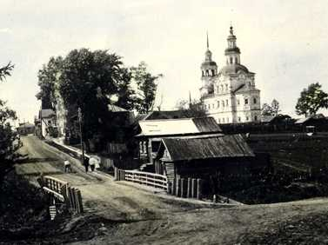
До прихода на Вятку русских на месте села вначале располагались вотские городища, вотяки-удмурты жили в полуземлянках, крытых корой и дерниной. Название села происходит от древнерусского слова «истба», «истоба»—изба, построенная из рубленого леса. Село упоминается в летописных источниках с начала XVII века.[3]
Истобенск – одно из немногих сел губернии, которое в 18 веке получило регулярный план застройки. Дома ставились на большом расстоянии друг от друга, были они добротные, на крепком фундаменте, на высоком цоколе. В начале семнадцатого века в Истобенске имелись три церкви. Постепенно население села росло, а все пригодные для земледелия участки уже были освоены. Поэтому истобяне всё острее испытывали нехватку пахотных угодий. Малоземелье заставило жителей Истобенска заниматься огородничеством, молочным животноводством, подсобными промыслами, отходничеством для службы в речных флотилиях страны. Истобяне славились как лоцманы, капитаны, штурвальные, рыбаки, плотники, кузнецы. В Истобенске зародились многие промыслы, такие как изготовление изделий из капокорня, вятская гармонь. И, конечно, жители села издавна слывут как искусные овощеводы-огуречники.[1]
Овощеводство в селе имеет длительную историю. Оно начало интенсивно развиваться с середины XIX века. В различные периоды истории истобяне выращивали на продажу различные овощи: капусту, лук, морковь, помидоры и огурцы.
Когда на истобенской земле зародился огуречный промысел, до сих пор точно не известно. Сам овощ вообще пришёл в Россию из Индии, где климатические условия разительно отличаются от наших. Но прижился он и в нашей стране, а в Истобенске - особенно. С конца XIX века агрономы всё чаще сообщали о хороших урожаях огурца на селе.
Огурцы вначале продавали в свежем виде в соседних городах Орлове и Котельниче. Добирались туда по реке на шитиках - больших лодках, которые обратно приходилось тянуть бечевой. Интересно, что занимались огородными работами главным образом женщины, так как практически все мужчины в летнее время работали на речных судах.
В годы советской власти в огородничестве истобян произошли значительные изменения. Большую часть огурцов стали солить. У истобян появился свой собственный, уникальный рецепт засолки огурцов. Их солят в деревянных бочках, которые затем затапливаются в водоёмах для хранения. Бочки изготавливаются из ели, так как древесина этого дерева хорошо разбухает в воде, и все щели в досках смыкаются, не давая воде проникать в бочку. Огурцы солят с различными приправами - с укропом, чесноком, дубовым листом, хреном, листьями и ягодами смородины. Всё это придает им неповторимый вкус и аромат.
Первоначально бочки с огурцами затоплялись в озере Иловатке (бывшее русло реки Вятки, отделенное наносным песчаным островом). Однако этот водоем был неудобен тем, что перед началом ледохода необходимо было доставать все бочки из воды. В 1939 году был построен пруд-водоем на речке Ярыжихе. Постепенно крестьяне села Истобенск и прилегающих деревень стали использовать для хранения овощей все овраги с источниками и ключи под яром реки Вятки. Для этих целей вырывался котлован, через который пропускался ручей. В полученный водоём по мере выращивания и засолки огурцов в течение лета погружались бочки. Так как ручьи образовывались из ключей, то летом даже в жару вода оставалась холодной, а в зимнее время лед в котлованах был достаточно тонкий, и бочки с огурцами хорошо сохранялись до весны.
Зимой или в начале весны бочки извлекали из-подо льда и везли водным и железнодорожным транспортом за пределы Кировской области, главным образом в горнозаводские районы Урала.
В 1950-х годах повышенный спрос на огурцы привел к массовому выращиванию их на приусадебных участках. Огуречный промысел стал основным источником дохода практически каждой истобенской семьи. Росло качество засолки, появлялись уникальные семейные рецепты, а хранение огурцов в холодных проточных речках позволяло долго сохранять товарный вид.
К 1955 году реализация огурцов уже производилась в 43 крупных промышленных городах. Управление Горьковской железной дороги заранее планировало и выделяло вагоны для истобян с 1 февраля по 20 мая. В истобенском колхозе "Ленинская искра" огурцы выращивали как в открытом грунте, так и в теплицах. Было построено 2 теплицы у деревни Нижние Ярыгины и 6 теплиц у деревни Нижние Пленковы.
Были у истобян и свои огуречные традиции. Так, старики вспоминают, как однажды, в день Фалалея-огуречника, просили они у Бога, чтоб рассада взошла, да огурчик вырос, а на Ильин день несли они овощи в местную церковь для освящения.
До сих пор некоторые жители Истобенска придерживаются весьма странной традиции, согласно которой огурцы нужно сажать скрытно, в одиночку, так, чтобы ни соседи, ни даже ваши домашние не видели этого процесса. Особенно нужно беречься от посторонних глаз при первичной засадке. Если у вас вырос первый огурец, то его непременно нужно закопать в землю тут же в огороде, чтобы при этом никто не видел, как вы это делаете… Иначе, нападет на огуречный урожай желтизна.
Собирать урожай огурцов следует с утра, поскольку огурцы имеют свойство, расти только ночью.

Природные условия Истобенска во многом способствовали тому, что жители села начали заниматься именно этим овощем. Наличие рядом реки обеспечивает необходимую влажность воздуха. При этом село стоит на высоком берегу, и почвы не заболочены, нет постоянной сырости, которая также может повредить огурцам. Ещё одно важное природное условие– наличие мелких ключей, необходимых для хранения бочек.

1.2 Ежегодный праздник – «Истобенский огурец»

Каждый год, в последнюю субботу июля, в селе проходит фестиваль народного творчества и юмора под названием «Истобенский огурец». Его основная цель - сохранение духовной культуры и самобытности вятского народа, нематериального культурного наследия Вятского края, а также воспитание уважения к деревенскому сельскохозяйственному труду.
Возник фестиваль по инициативе заведующей культурой Оричевского района Тереховой Нины Семеновны. Она предложила придумать для Истобенска праздник, который стал бы его «визитной карточкой», вызвал бы интерес к селу, к его традициям, истории, промыслам. А сам праздник придумала Сидорова Галина Вениаминовна, работник Истобенского дома культуры.
Впервые фестиваль «Истобенский огурец» был проведен в 1997 году. Вначале это был скромный, никому за пределами района не известный праздник. Постепенно он становился масштабнее, приобретал все большую популярность.
Сейчас фестиваль имеет статус межрегионального праздника. В этот день в Истобенск съезжаются народные мастера со всей страны. Не отстают и истобенские умельцы. На ярмарке можно увидеть самые разнообразные украшения и сувениры, резные деревянные изделия, плетеные корзины, расписные шкатулки и посуду, одежду и аксессуары ручной работы. Кроме того, продаются различные продукты – деревенские сыры, ягоды, мёд, иван-чай. И, конечно, в этот день можно приобрести солёные огурцы с самыми разными приправами, приготовленные по уникальным семейным рецептам. К празднику огурца жители тщательно готовятся, выставляют свой товар на ярмарочные столы, а некоторые торгуют прямо у заборов собственных домов.
Устраиваются дегустации, «посвящение в огуречники», мастер-классы, экскурсии по селу и многое другое. Для детей организуются игровые программы, устраиваются разнообразные аттракционы, катания на лошадях и пони. На сцене проводятся различные выступления и конкурсы. В празднике принимают участие гармонисты, частушечники, театральные коллективы с юмористическими номерами. Заканчивается праздник фейерверком. [7]
Жители Истобенска знают, что такое труд и как веселиться от души и отдыхать по-настоящему. Приехав на этот замечательный, веселый и красочный праздник, Вы получите огромный заряд бодрости, радости и оптимизма! Истобенцы народ гостеприимный, они всегда рады новым гостям.

1.3 Огурец, его ботаническая характеристика, агроклиматические требования

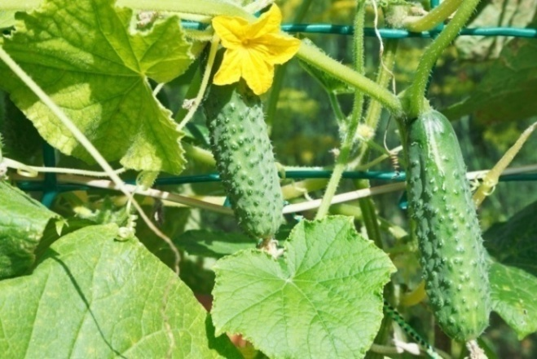
Одним из самых распространенных и любимых овощей на дачных и садоводческих участках по праву является огурец.
Это однолетнее травянистое растение, вид Огурец обыкновенный или огурец посевной (лат. Cucumis sativus) рода Огурец (Cucumis) семейства Тыквенные (Cucurbitaceae), овощная культура.
Стебель - стелющийся, шершавый, заканчивается усиками, которыми он может зацепиться за опору, вытянувшись при этом на 1-2 м. Растение также может расстилаться по земле, если у него нет опор. Листья огурца сердцевидные, пятилопастные. Плод - многосемянный, сочный, изумрудно-зелёный, пупырчатый. Строение плода характерно для семейства тыквенных и в ботанической литературе определяется как тыквина. Он может иметь различную форму и размер (в зависимости от сорта). В кулинарном отношении огурцы относят к овощам. Кожура плода твердая.
Ценятся огурцы в основном за их вкусовые качества. Вкус и запах свежих плодов огурца обусловлен наличием в них свободных органических кислот и эфирного масла. При потреблении огурцов повышается аппетит, улучшается усвоение пищи организмом. Огурцы содержат большое количество витаминов, солей органических кислот и других веществ, которые нормализуют пищеварение, повышают усвоение в организме других продуктов питания, особенно белков и минеральных веществ.
Огурец – ценный низкокалорийный продукт (14 ккал на 100 г). Витаминная составляющая овоща не очень выразительна. Большая часть ингредиентного состава приходится на воду (95 %), в которой находится природный адсорбент, впитывающий и выводящий яды из организма. Это натуральное очищающее вещество, по спектру действия напоминающее активированный уголь.[8]
Ни одна культура не реагирует на комплекс внешних условий так, как огурцы. При выращивании этой культуры нет основных и второстепенных условий, все они одинаково важны.
Если огурцы вырастить через рассаду, то после пересадки в открытую почву они начнут плодоносить на полмесяца раньше, а закончится плодоношение позже. Высев на рассаду производят в апреле. Рассаду огурцов необходимо своевременно поливать, подкармливать и пикировать.
Для возделывания огурца необходим определенный температурный режим. Оптимальная среднесуточная температура находится в пределах 24±4. Жизнедеятельность растения останавливается при 36-42°.Среднесуточная температура почвы должна быть близкой к температуре воздуха или ниже ее не более чем на 1,5-2°.
При снижении температуры почвы до 12-15° корневая система теряет способность поглощать воду, наступает физиологическая сухость – состояние, когда вода в почве есть, а механизм ее подачи в листья не работает.
Крайне нежелательны при выращивании огурца резкие суточные колебания температуры, которые часто являются причиной заболевания растений корневой или белой, серой гнилью и др. Растения огурца активно реагируют на изменение температуры ночью, особенно в период плодоношения. При ночной температуре ниже 10-12° и нормальной дневной наблюдается активный рост вегетативной массы растений в ущерб плодоношению. Плоды при такой температуре не наливаются.
Кроме того, для выращивания огурца необходима повышенная влажность почвы и воздуха, так как большая листовая поверхность испаряет много воды, а корневая система, расположенная в верхних слоях почвы, не способна достать ее из более глубоких слоев.
Огурец — светолюбивое растение, реагирующее на изменение освещения. Оптимальный период освещения для культуры – 12 часов. Нехватка света приводит к вытягиванию, пожелтению и опаданию завязи. Слишком интенсивное освещение и длинный световой день также не очень полезны для растений, поскольку приводят к раннему старению.[2]

2. МЕТОДЫ ИССЛЕДОВАНИЯ:

Теоретические методы

- Аналитический метод – изучение информации из различных источников (научные статьи, учебно-методические пособия, электронные ресурсы, данные проведенного исследования).
В своей книге «Истоки» историк и краевед Сергей Гаврилович Вахонин собрал и обобщил историю возникновения поселений Оричевского района, их названий, особенностей вятской деревни, в том числе с. Истобенска.[1]
В книге «Энциклопедия земли Вятской» Том 1. рассказывается об истории села Истобенск, промыслах, которыми занимались жители села.[3]
Книга А.Туманова «Энциклопедия дачника» знакомит нас с такой популярной культурой как огурец, со способами его выращивания, уходом за растениями, профилактикой заболеваний.[2]
Помимо этого, нами были проанализированы материалы из статей в интернет - ресурсах, посвященные истории с. Истобенка, зарождению в нем огуречного промысла, празднованию фестиваля «Истобенский огурец»
- Статистический метод - обработка и анализ данных, полученных в ходе исследования.
При проведении анкетирования среди обучающихся 1 курса колледжа было выяснено, что многие знают рецепты засолки огурцов. Истобенский огурец известен за пределами района, но сам праздник не так популярен, его посещали немногие из опрошенных.

Эмпирические методы

- Исследовательский метод – изучить способы засолки огурцов жителями села Истобенск: беседа с местными жителями, владеющими рецептами засолки огурцов

СЕКРЕТЫ И ТРАДИЦИИ ЗАСОЛКИ ИСТОБЕНСКИХ ОГУРЦОВ

3.1 Огуречный промысел в настоящее время

В настоящее время жизнь Истобенска во многом меняется. И, к сожалению, не в лучшую сторону. Молодёжь, как и во всех современных селах, в основном стремится переехать в города, население постепенно сокращается, спрос на солёные огурцы уже не так велик, как раньше.
Однако традиционный промысел всё еще существует. Огуречным промыслом в Истобенске занимается чуть ли не все село. В огородах вместо привычных плантаций картошки - бесчисленные огуречные грядки. Огурцы традиционно солят в деревянных бочках, предварительно бочку заливают водой, чтобы дерево разбухло, и все трещины в бочке закрылись, на дно кладут листья дуба, смородины, хрен, чеснок, лук и укроп, затем слоями выкладывают огурцы и специи и заливают все соленой водой. Спустя сутки в бочку снова добавляют соленую воду и огурцы, плотно закрывают и затапливают в речке с ключевой водой. В Истобенске есть несколько семей, для которых продажа солёных огурцов – по-прежнему один из основных источников дохода. К ним относится и моя семья.

3.2 Рецепты засолки истобенских огурцов

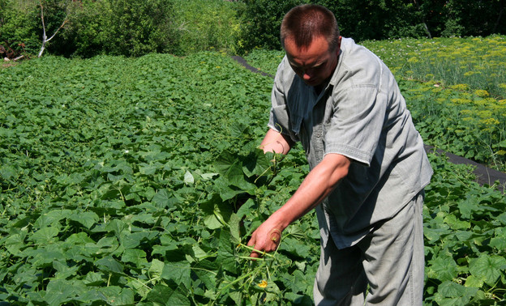
Чтобы узнать, чем отличаются рецепты засолки огурцов, я обратилась к некоторым жителям своего села.
Семья Гулиных занимается засолкой огурцов ещё с 90-х годов. Глава семейства -Алексей - специально переехал в Истобенск из Оричей, чтобы работать на приусадебном участке. Здесь же встретил жену, которая поддержала его в желании быть ближе к земле. Алексей и Катерина Гулины с гордостью говорят про себя, что они - огуречники в третьем поколении. Их деды, родители, и они сами всерьез занимаются огуречным промыслом.
Для Алексея, как хозяина большого крепкого подворья, важно, чтоб мужская часть этой сложной работы выполнялась им самим, и обязательно с соблюдением старинных традиций. Бочки он изготавливает сам, из еловых досок, и не какие-то маленькие бочонки, а большие, крепкие, себе под стать – от 120 до 140 литров!
Готовые бочки перед использованием замачивает, чтоб все клепки, т.е. доски, плотно, без щелей прилегали друг к дружке, затем бучит. Бучить - значит ошпаривать кипятком, предварительно положив внутрь бочки веник можжевеловых и дубовых веток. Горячий ароматный пар дезинфицирует деревянную тару.
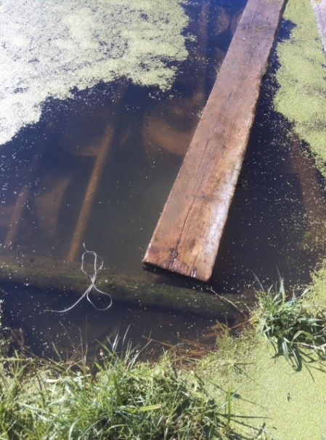
В подготовленные таким образом бочки укладываются огурцы только с самыми необходимыми, на его взгляд приправами - чеснок, укроп и хрен. Всё остальное, считает, излишне.
Особый вкус и крепость огурцам придает правильно подготовленная бочка, колодезная вода для рассола и способ хранения.
Так же, как его дед и отец, бочки Алексей хранит в речке с ледяными ключами, где огурцы набирают крепость и настоящий неповторимый истобенский хруст!
Ряску с поверхности воды не убирают специально: она защищает бочки от лишнего солнца.

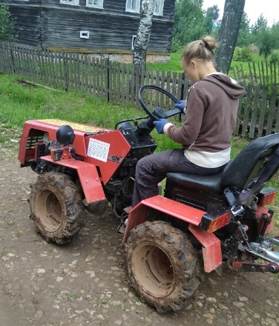
Зыкова Ксения Алексеевна, которой всего 20 лет, вместе со своим отцом Зыковым Алексеем Николаевичем также занимаются засолкой огурцов:« Мы покупаем семена компании «Monsantо» сорт «Герман» и «Миренга». Берем для выращивания около 2 тысяч семян. Рассаду сажаем в гребни, между рядами расстояние 2,5 м, а между растениями 30-35 см. Обычно сажаем 12 рядов по 60 метров длиной, всё закрываем спонбондом.
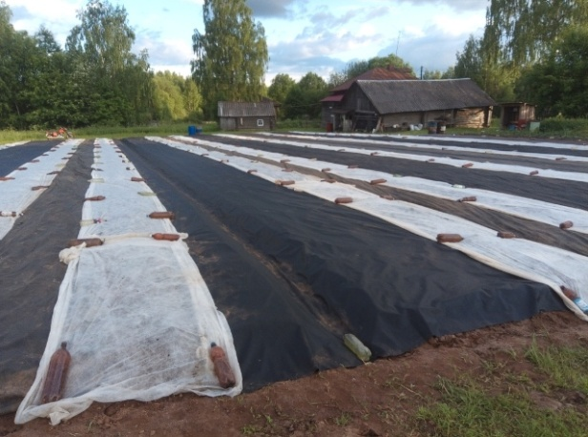
Сбор урожая проводим через день. Для засолки используем в основном пластиковые бочки, они легкие, их проще мыть. Иногда используем деревянные, в них вкладываем полиэтиленовые пакеты. Изготовлением деревянных бочек практически никто в селе не занимается. Огурцы заливаем водой из скважины, температура воды + 6⁰ С, промываем, укладываем в бочку и заливаем рассолом из расчета 1кг соли на 10 л воды. Сразу добавляем приправы: 3-4 луковицы чеснока, побольше укропа, наверх листья хрена под крышку. Оставляем на сутки в прохладном месте. Через сутки докладываем свежих огурцов, можно немного добавить соли. Бочку закрываем и везем под берег в речку. Бочки ставим в сруб, затапливаем, храним до Нового года. В 2020 году заготовили 60 пластиковых и 6 деревянных бочек огурцов, 5300 кг»
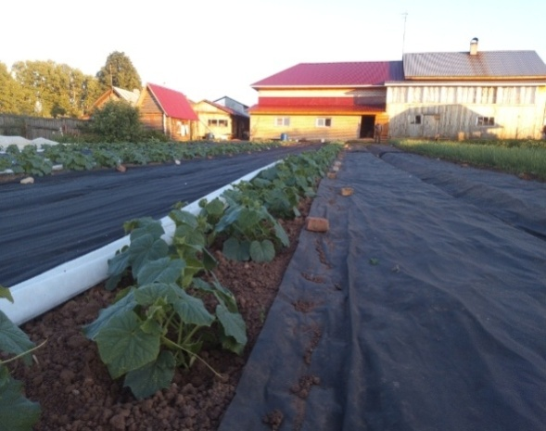
Моя семья Салахытиновых занимается солением огурцов более 10 лет. Рассаду для огурцов мы выращиваем в теплице, семена заказываем в интернете, сорт «Герман». В начале июня мы сажаем огурцы в грядки и укрываем спонбондом. Поливаются огурцы системой капельного полива. Требуется немало сил, труда и умения, чтобы получить хороший урожай. Необходимо пропалывать огурцы, подкармливать удобрениями, бороться с вредителями. Огурцы могут погибнуть из-за града, резкого похолодания, продолжительных сильных дождей.
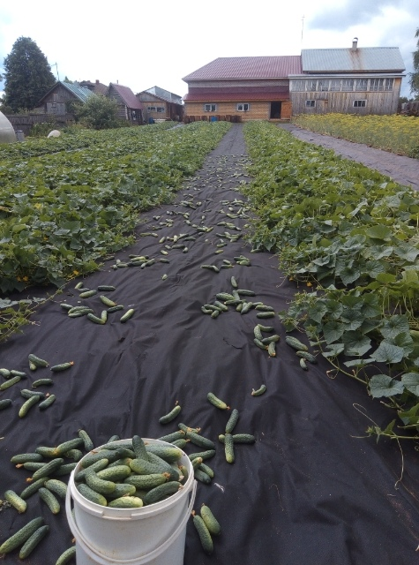
Период плодоношения огурцов – примерно с конца июня-начала июля по сентябрь. Все это время необходимо каждый день собирать урожай с «огуречной плантации», мыть и сортировать огурцы, затем солить и упаковывать для хранения. Отдельно выращивается приправа – укроп, чеснок, смородина.
За лето мы заготавливаем несколько тонн огурцов, в зависимости от урожайности года – примерно от двух до восьми. В таких объёмах производят не все, некоторые истобяне солят всего несколько бочек.
В нашей семье огурцы готовят по двум рецептам: в бочках и ведрах.
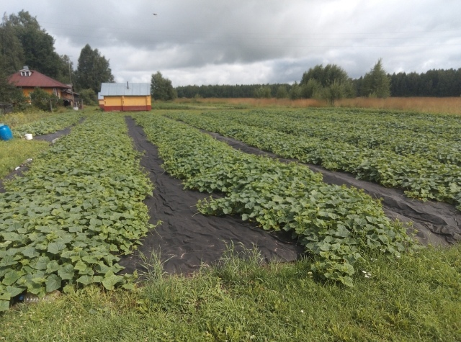
Вёдерные огурцы готовятся с разнообразными приправами. На дно подготовленной тары укладываются корешки хрена, листья черной смородины, затем слоями крепенькие небольшие зеленые огурчики. Примерно в середине емкости добавляются зонтики укропа, головки чеснока, а на самый верх - кисти спелой красной смородины. Ягоды красной смородины смотрятся очень нарядно, даже зимой не теряя своего цвета, легкая кислинка придает огурцам дополнительный оттенок вкуса. Сверху готовые к засолке огурцы прикрывают листьями хрена, тогда огурцы хранятся лучше, сохраняют хрустящие свойства и аромат.
При засолке огурцов в бочках мы используем только 2 приправы - чеснок и укроп. Огурцы для бочек берутся более крупные, чем для ведер.
Перед засолкой собранные огурцы тщательно промываются и сортируются. Затем подготовленные плоды мы складываем в бочки и заливаем рассолом. Так они должны стоять 2-3 дня. Затем с поверхности тары счерпывается образовавшаяся пена, просоленные огурцы перекладываются в другую бочку, уже с добавлением приправы, заливаются свежим рассолом, запечатываются и отправляются на хранение.
Постепенно технология производства модернизируется. Для облегчения процесса мы немного отошли от старинных традиций: мы используем пластиковые бочки, внутри которых помещаются полиэтиленовые мешки. Огурцы хранятся не в речках, а в хранилище, оборудованном охладительной системой - трубами, по которым течет ледяная вода из колодца.

ВЫВОДЫ И РЕЗУЛЬТАТЫ

Истобенск – богатое историей и традициями село, в котором зародился и развивался огуречный промысел.
В ходе выполнения проекта были сделаны следующие выводы:
- Изучена история развития села.
- Проанализирован материал о традициях проведения межрегионального фестиваля «Истобенский огурец».
- Исследованы ботанические особенности огурцов и климатические требования к их выращиванию.
- Собран и систематизирован материал о способах засолки огурцов жителями села Истобенск.
Большинство жителей села Истобенск по-прежнему занимаются огуречным промыслом. Местные жители, чьи огуречные грядки занимают площади картофельных полей, видят в нём не только способ заработка — это ещё и продолжение традиций дедов и прадедов. Хотя со временем традиционный истобенский промысел претерпел некоторые изменения, модернизировался, но традиции засолки огурцов в селе не утрачиваются, а значит, гипотеза, выдвинутая нами, не подтвердилась.
Секрет истобенских огурцов кроется в цвете и «фирменном» вкусе, с неповторимым хрустом, который достигается путем уникальных условий хранения. Истобенские огурцы пользуются спросом не только у жителей Кировской области, но и в соседних регионах.
Многие из представленных фотографий были взяты из семейного архива.
Я горжусь своим селом, в котором зародился такой интересный и самобытный промысел. Знание культуры и традиций родного края вызывает уважение и любовь к нему.

ИСТОЧНИКИ ИНФОРМАЦИИ

- Вахонин, С. Г. Истоки [Текст]: краеведческие очерки. - пос. Оричи, 1996. - 74 с.
- Туманов А. В.Энциклопедия дачника. Изд-во РООССА,2012 .341с.
- Энциклопедия земли Вятской: в 10 т. Т. 1. Кн. 2: Села. Деревни. С. П. Кокурина. — 2002. — 638 с
- Оричевская районная газета "Искра", 1997 год

Интернет-источники
- http://www.istobensk.ru
- https://rodnaya-vyatka.ru/places/734
- вятка.рф›prazdnik/7/prazdnik-istobenskiy-ogurets/
- https://foodandhealth.ru/ovoshchi/ogurec/
9.https://youtu.be/hBNw1fed0Xs (видео на ютубе «Как засаливают истобенские огурцы»)

Приложение 1. История огуречного промысла в селе Истобенск
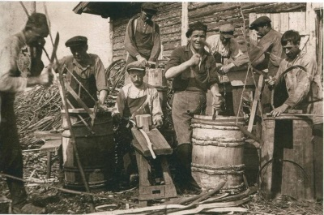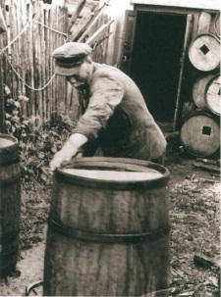
Фото1. Фото 2.
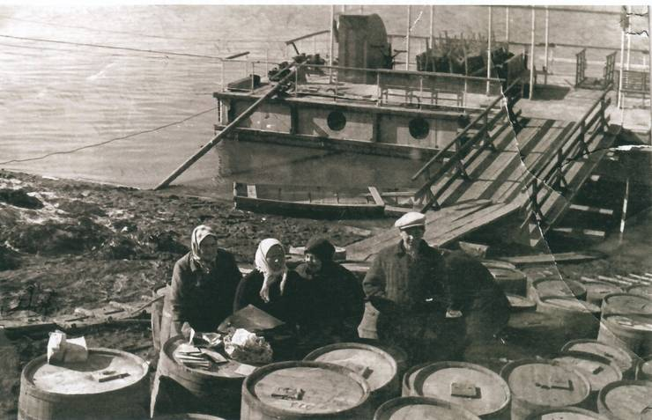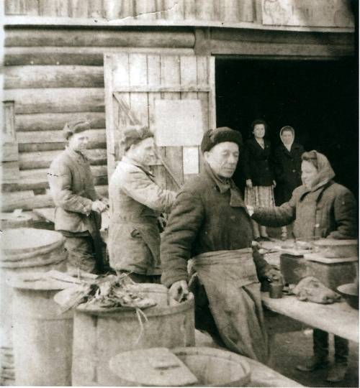
Фото3. Фото 4.
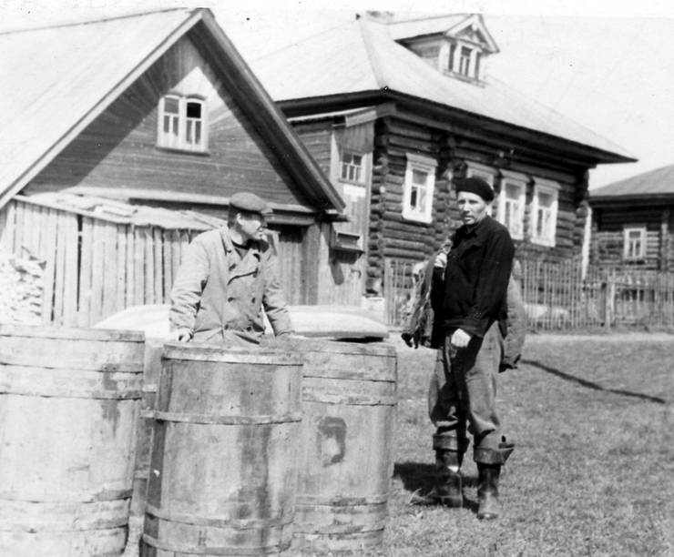
Фото 5.
Приложение 2. Моя семья за работой
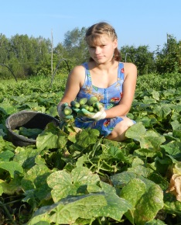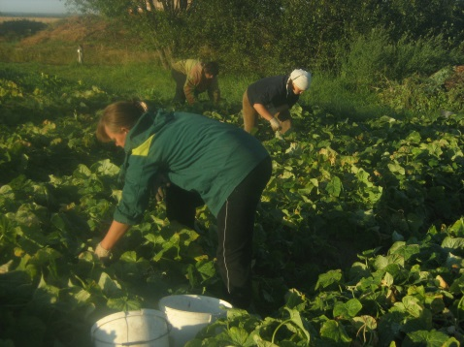
Фото 6.Сбор огурцов Фото 7.
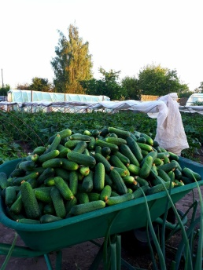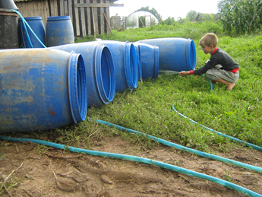
Фото 8. Фото 9. Готовим бочки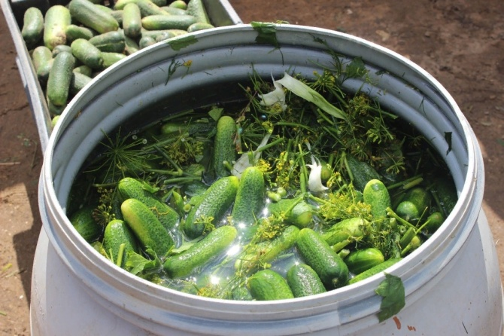 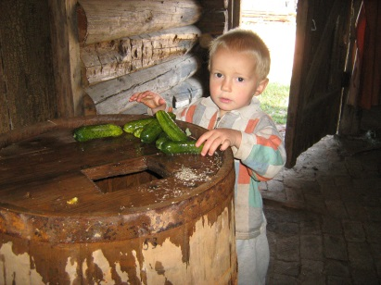
Фото 10. Фото 11.

Приложение 3. Праздник «Истобенский огурец»

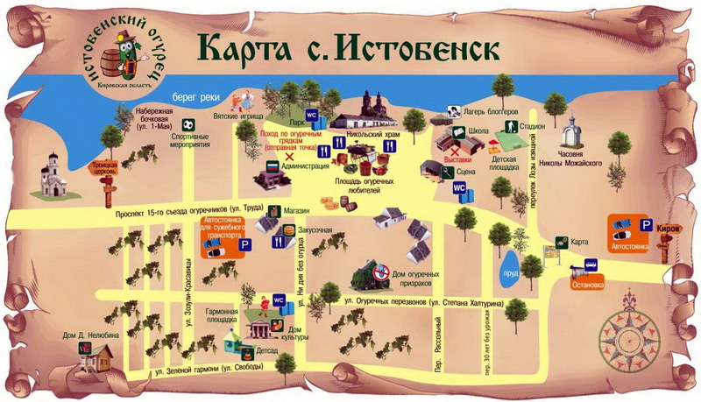
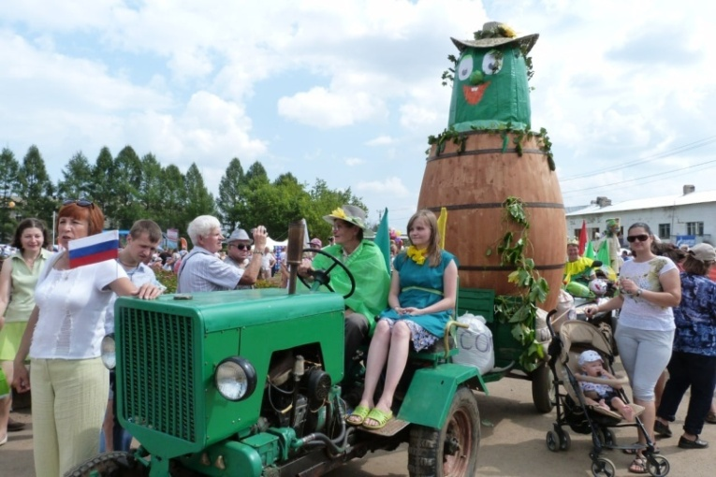
Фото12. Фото13.
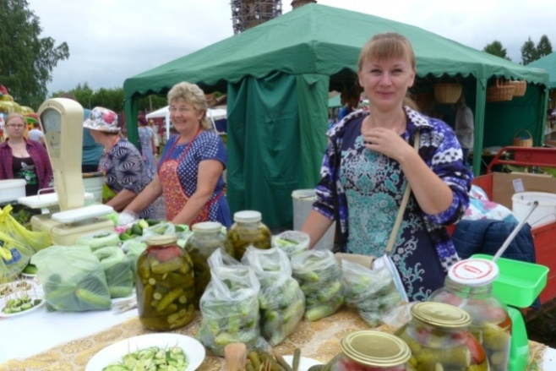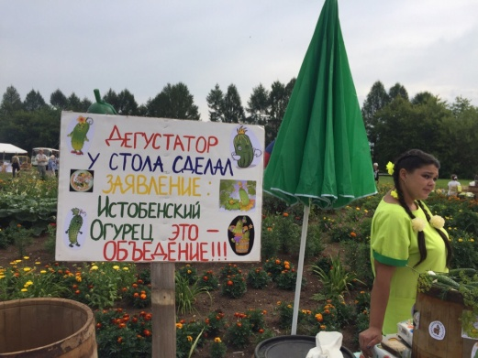
Фото 14. Фото 15.
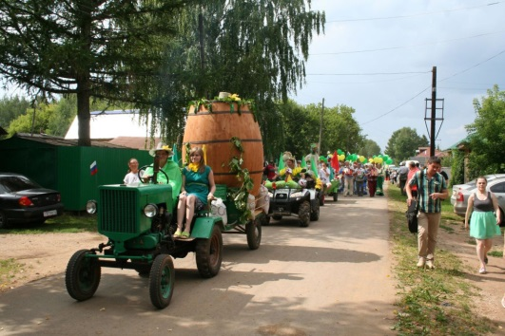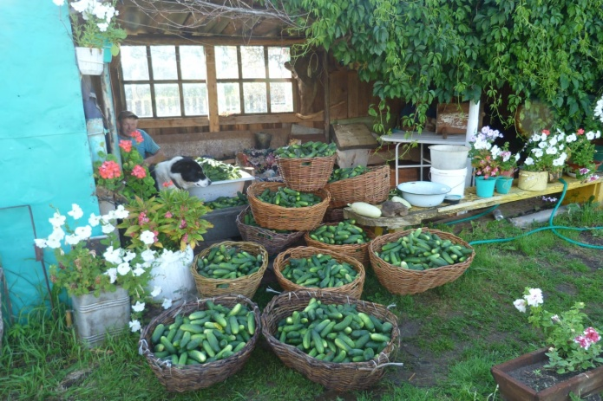
Фото16. Фото 17.
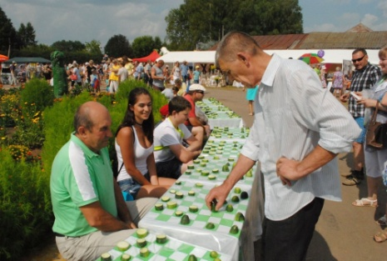
Фото 18. Турнир по огуречным шашкам Фото 19. Сувенир «Истобенский огурец»
Приложение 4.
ЧАСТУШКИ на конкурс, посвящённый I празднику "Истобенский огурец"
Оричевская районная газета "Искра", 1997 год

В Истобенске у реки
Живут парни – молодцы.
Приезжайте к нам, девчата,
Будем ростить огурцы!

Ф.Шевнина, с. Истобенск

Истобенский огурец
Будто улыбается.
Вот такой уж он любимец –
Россиянам нравится.

Чтобы вырос он отменным
Нужно потрудиться.
Истобяночки умеют
Этого добиться.
Ф.Козлова, п. Мирный

Мы, истобенски ребятушки,
Нигде не пропадём.
С огурцом в Инту поедем,
Миллиончики возьмём.

Не ходи, не задавайся,
Рожа огурешная,
Полюбила я тебя,
Пожалела, грешная.

Женя Гулина, д. Осипово

Истобенск – село большое
На реке на Вятке.
Миллионы там растут
На огуречной грядке.

Воркута, Воркута –
Голубые дали.
Огурцы все отвезли,
Сами не едали!

Истобенский огуречник
Не живёт, а мается.
Он жену свою не видит –
Всё в земле копается.

В.Жаворонкова, п. Оричи

Засолила огурцы
В новенькую бочку.
Я милому родила
Уж вторую дочку.

Истобенск – село большое,
Огурцами славится,
И, наверно, тот дурак,
Кому оно не нравится.

Ко мне Ваня приходил,
Огуречик приносил.
Что за чудо – огурец!
Ну и Ваня молодец!

Огурцов мы наснимали,
По рецепту засолим,
Всех, кто в гости к нам приедет –
Непременно угостим!

В.Савиных, с. Истобенск

Истобяне, истобяне,
Мужики богатые!
Денег полные карманы,
А штаны заплатные!

Полюбила истобянина –
Кажинный день реву.
Он копеечку считает
И во сне, и наяву.

Истобяне, - молодцы,
Не махают пальчиком.
Продают и огурцы,
И рассол стаканчиком.

Ф.Гребенева, с. Коршик

Как в Истобенске – селе
Огурчики хрустящие
Там живут не лодыри,
А люди работящие.

Л.Братухина, п. Оричи

Истобенское село
На высоком месте.
Истобяне все гуляют
Весело и вместе.

Посадила огурцов
Чуть не целый огород.
Если пенсию задержат –
Будут деньги на расход.

Мы с подругою вдвоём
В церкви помолилися,
Чтобы ныне огурцы
Лучше уродилися.

С.Пинаева, с. Истобенск

